Конспект НОД по конструированию из бумаги в технике оригами в старшей группе «Заячий остров»

Описание работы: предлагаю вам конспект непосредственной образовательной деятельности для старшей группы (5-6 лет) по теме «Заячий остров». Данный материал будет полезен воспитателям старшей группы. Это конспект занятия по художественному творчеству, направлен на изучение детьми техники оригами, а также знакомит детей с произведением Н. А. Некрасова «Дед Мазай и зайцы».
Цель:
- Углубление знаний детей о весенних явлениях в природе (таяние снега, льда, разлив рек, озер, бегут ручьи и т. д.);
- Расширять представления о жизни диких животных (зайца, как они спасаются от стихийных бедствий;
- Закреплять приемы работы с квадратом: сгибать по диагонали, загибать боковые углы навстречу друг другу, тщательно проглаживать линию сгиба;
- Расширять словарный запас, развивать разговорную и диалогическую речь, эмоциональность, выразительность;
- Формировать художественный вкус, развивать творчество и интерес к созданию образа.
Материалы:
Лодка из картона;
Макет заячьего острова из картона;
Кукла «Дедушка Мазай»;
Игрушка «Заяц»;
«Веселый квадрат»
По две квадратных заготовки на воспитателя и каждого ребенка белого цвета;
Карандаши;
Клей – карандаш,
Мультимедийная презентация.
Предварительная работа:
Чтение и обсуждение произведения Н. А. Некрасова «Дед Мазай и зайцы», рассматривание иллюстраций к сказке.
Содержание:
Ребята, сегодня мы с вами создадим свою сказку, а прежде, чем наше путешествие начнется я хочу задать вам несколько вопросов:
- Дети, какое сейчас время года? (Весна)
Солнце пригревает все сильнее и сильнее. Если подставить свои ладошки к солнышку, то можно почувствовать, как быстро они нагреваются. Вот так солнце нагревает землю. А что происходит со снегом и льдом, если сильно греет солнышко? (снег и лед начинает быстро таять)
- А где больше всего льда в природе? (на реках, озерах)
- Когда лед тает воды становится очень много, ей некуда деваться и она заливает берега, островки и происходит беда с жителями леса. А какая беда? (Много животных не могут спастись, тонут)
- Давайте с вами совершим путешествие в весенний лес, а именно туда где разливаются реки и топят берега, лесные полянки.
(Показ слайдов весеннего леса во время половодья.)

На пеньке сидит зайчик (игрушка) и плачет
- Ой, зайчик, расскажи, что случилось с тобой, почему ты плачешь?
Заяц мне рассказал, что его друзья зайцы оказались в беде. Их поляну затопило. Дети, как бы мы могли помочь зайчатам в их беде? (Дети ищут лучший выход из положения)
- Да, мы поможем зверям.
Физминутка
Скок – поскок, скок – поскок,
Зайка прыгнул на пенек,
Зайцу холодно сидеть,
Нужно лапочки погреть,
Лапки вверх, Лапки вниз,
На носочках подтянись,
Лапки ставим на бочок,
На носочках скок – поскок.
А затем вприсядку,
Чтоб не мерзли лапки.
А сейчас давайте сядем на полянку, и я вам напомню одну историю:
«Жил когда-то один старик, звали его Мазай. Жил он возле такой капризной реки, которая выходила из берегов весной и пугала лесных жителей. Дед Мазай брал лодку, и вывозил лесных зверушек поближе к лесу, чтобы помочь им выжить».
Вносится игрушка Дед Мазай и 2 зайчика в лодке.
- Посмотрите, вот он плывет на лодке вместе с зайчатами.
Высаживаем зайчат на остров, а один зайчик говорит грустным голосом: «Скучно нам здесь будет жить. Нас так мало».
- Ребята, а что, если нам с вами сделать зайчат из бумаги? Согласны?
- Наш веселый квадратик из страны Оригами принес нам бумажные квадраты.
- Но вначале мы наши пальчики подготовим к работе.
Пальчиковая гимнастика
Встал зайчишка рано (кончики пальцев одной руки образуют мордочку, а выпрямленные указательный и средний пальцы – уши)
Вышел на поляну.
По опушке к лесу шел (идем пальцами по столу)
И большой кочан нашел (кулак другой руки)
Стал зайчишка с хрустом
Грызть кочан капусты:
Хруст-хруст, хруст-хруст… (“заяц” грызет кулак и причмокивает)
Съел, свалился под куст
И уснул. Проснулся…
Сладко потянулся (c усилием растопыриваем все пальцы)
А домой добрался –
долго отдувался! (показываем, как заяц движется по столу)
- Давайте посмотрим на первый рисунок – схему. Кто догадался, что нужно здесь сделать? (свернуть квадрат пополам и квадрат превратиться в треугольник).

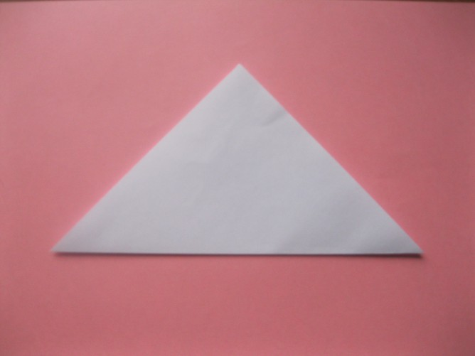

- Затем нижний угол поднимаем вверх.

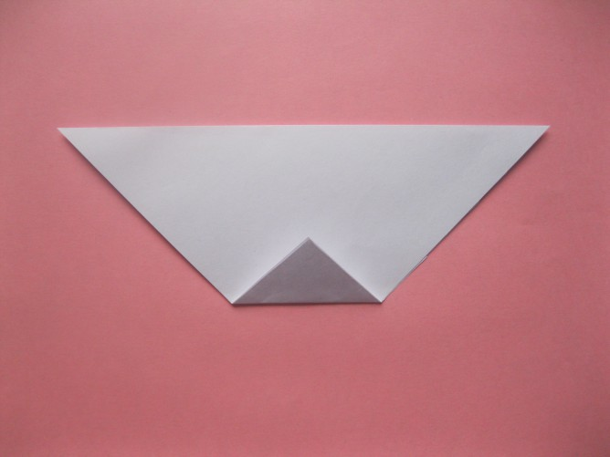

- А теперь переворачиваем нашу заготовку и поднимаем вверх боковые уголки.
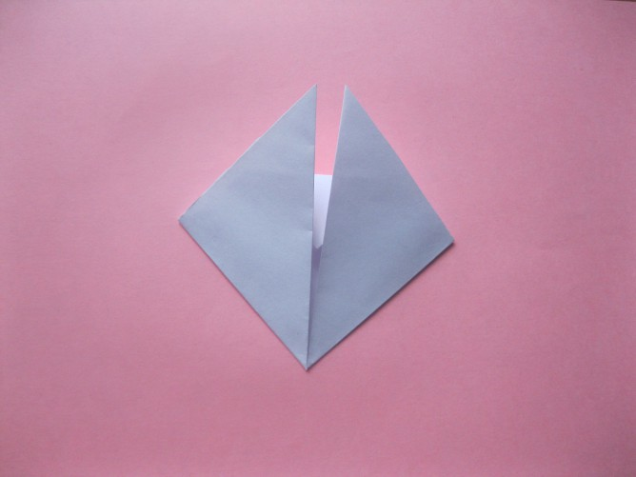

- Переворачиваем нашу заготовку.

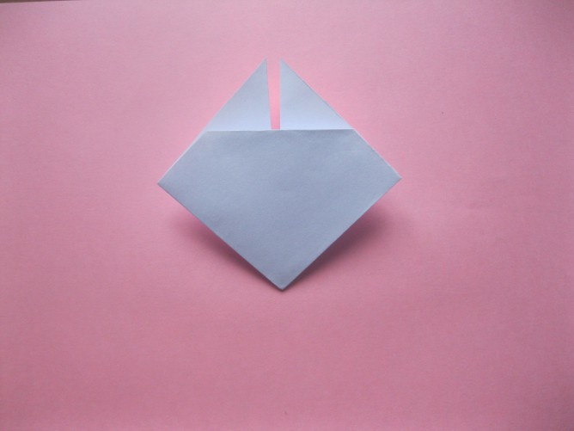

- Рисуем мордочку зайчику.

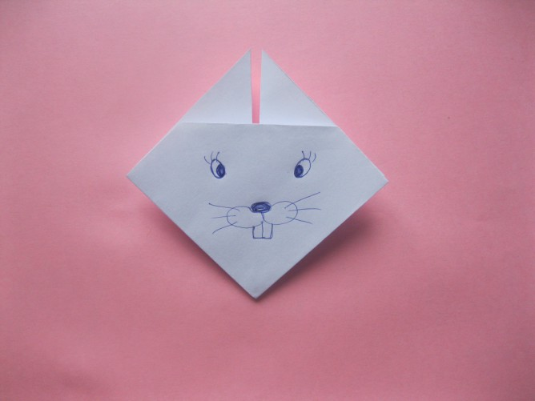

- Но как же он сможет двигаться без туловища?
Берем второй квадратик и складываем его пополам. Вот у нас и получилось туловище.
Приклеиваем голову зайчику.

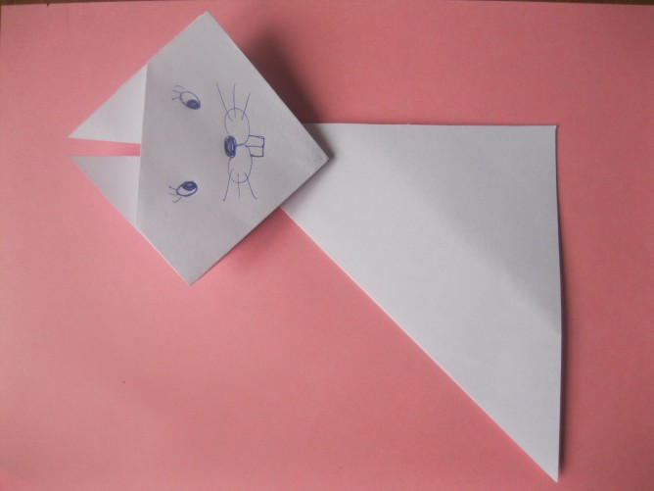

- Молодцы, ребята. Наши зайчики готовы. Теперь мы посадим их в лодку, и дедушка Мазай переправит их на заячий остров. (Дети сажают зайцев в лодку). От имени деда Мазая отмечаю своеобразие выполненной работы. Когда все зайцы в лодке дети переходят к «заячьему острову» и помогают высадить зайчиков. Дедушка Мазай прощается и уплывает.

